NAMA : Muhammad Syafiq Zhalifunnas

NIM : 2200018394

Kelas : i

Mata Kuliah : Pemrograman Web

Link Github : https://github.com/MuhammadSyafiqq/TA-PWeb2023-I-2200018394-MuhammadSyafiqZhalfunnas

**Laporan Tugas 06**

**1.Screenshot posisi file di web server lokal**

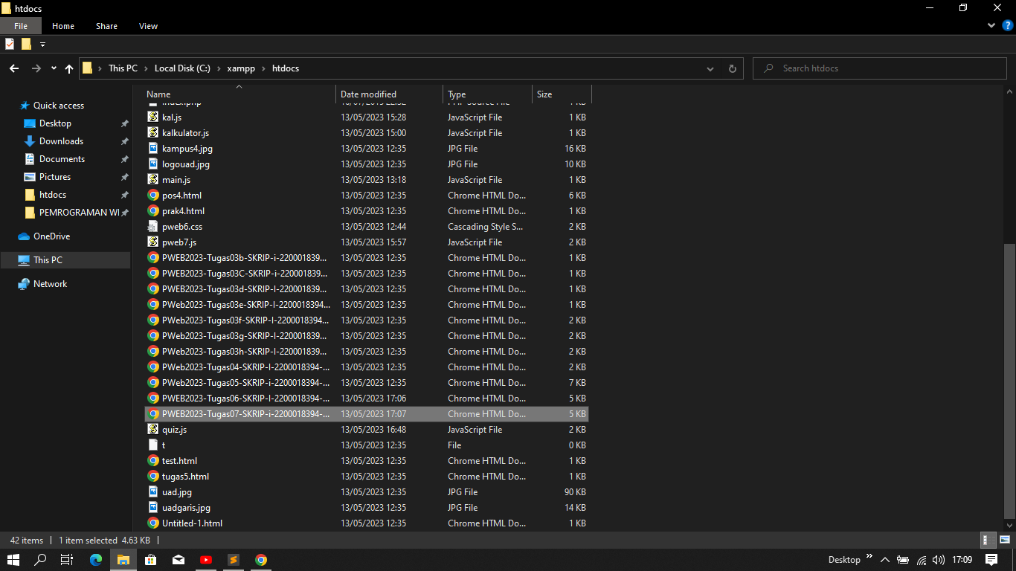

**2.Screenshot posisi file di Github** 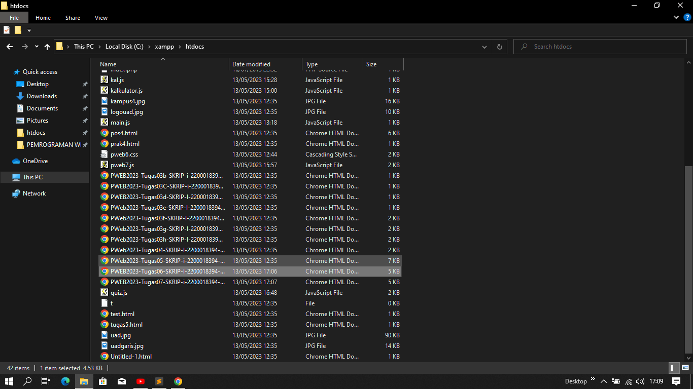

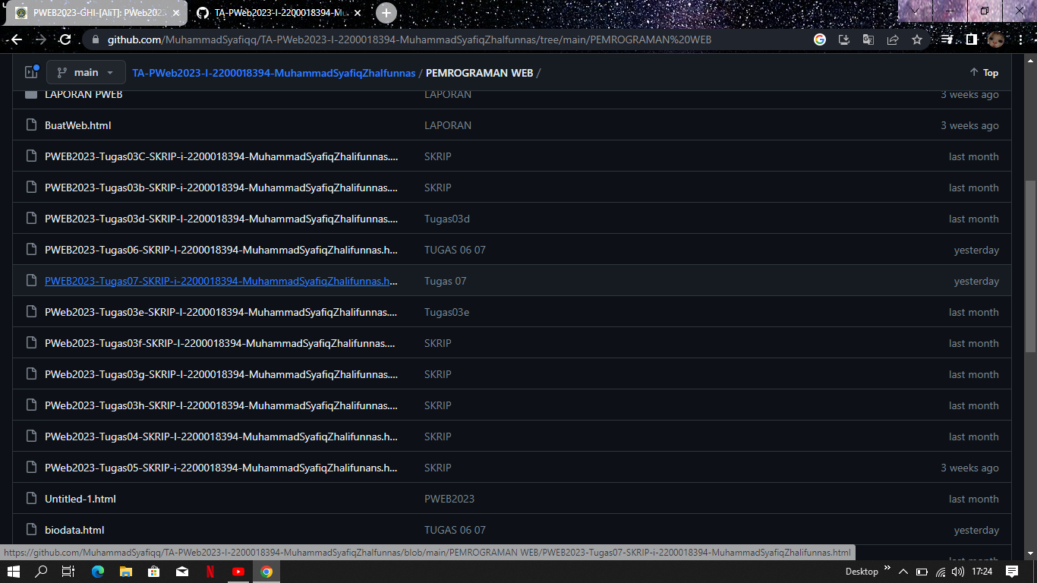

**3.Screnshot hasil tampilan Beberapa web**

**a.Chrome**

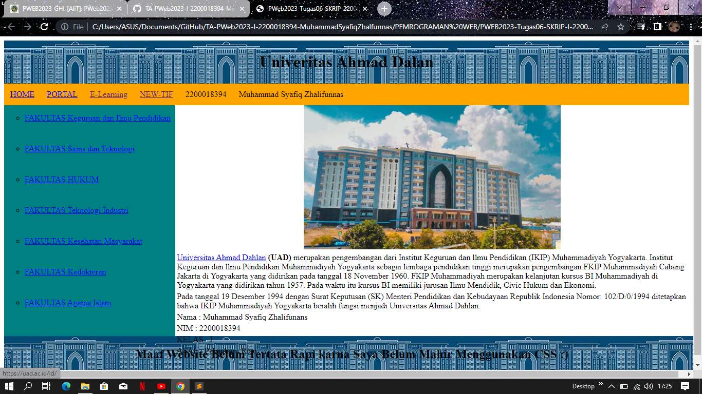

**b.Microsoft Edge**

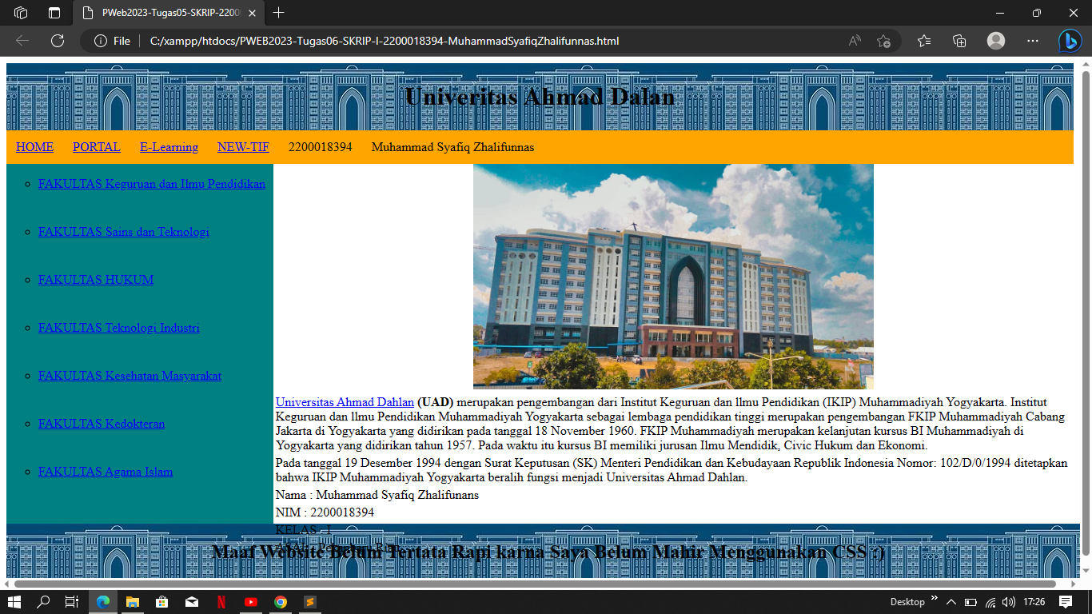

**Listing Program Saat Di jalankan**



**Di Bagian Atas Ada bagian Header Yang sudah diatur menggunakan CSS yang saya letak di luar SKRIP HTML dengan Penamaan pweb6.css.**

**Ini Skrip CSS Untuk Header.**

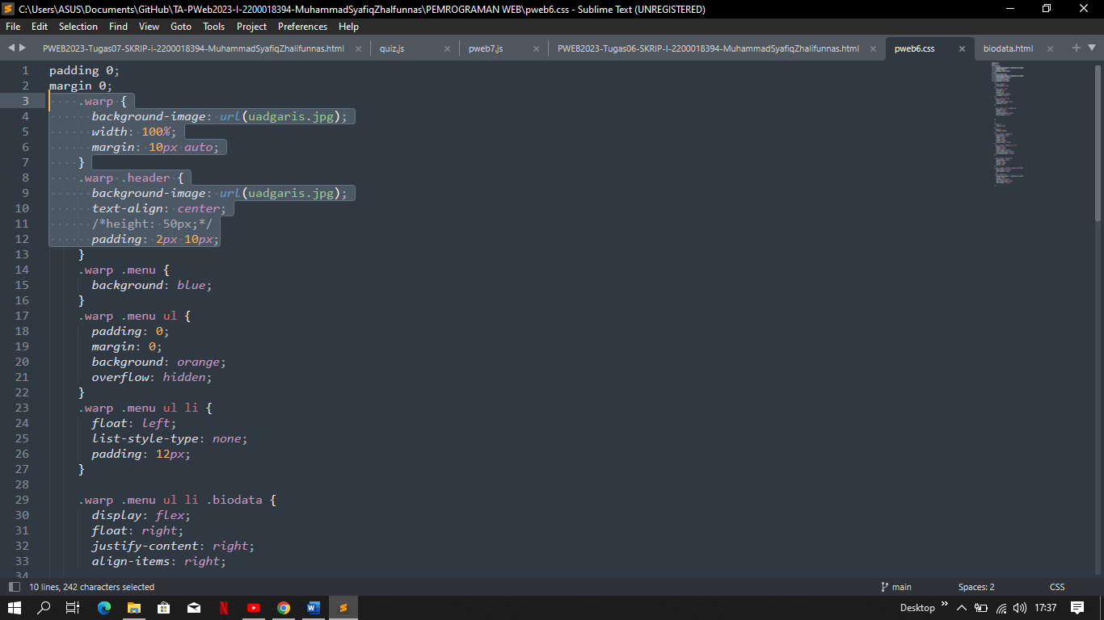

**Selanjutanya Panggil file css yang telah disimpan dengan nama pweb6.css di dalam file html**

**Dengan cara <link rel=”stylesheet” href=”namafilecss.css”**

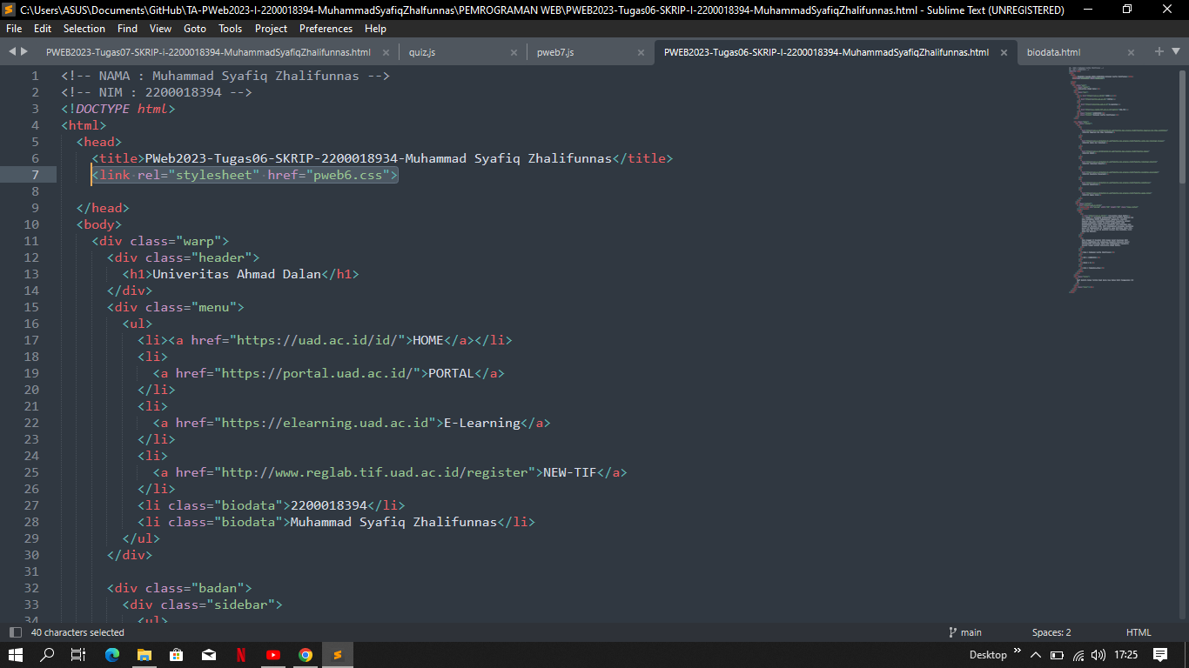

**Screenshot tampilan skrip full CSS**

